FICHA DE AVALIAÇÃO SUMATIVA 1
©AREAL EDITORES

Nome N.º Turma Data / / Avaliação Professor(a)

Grupo I
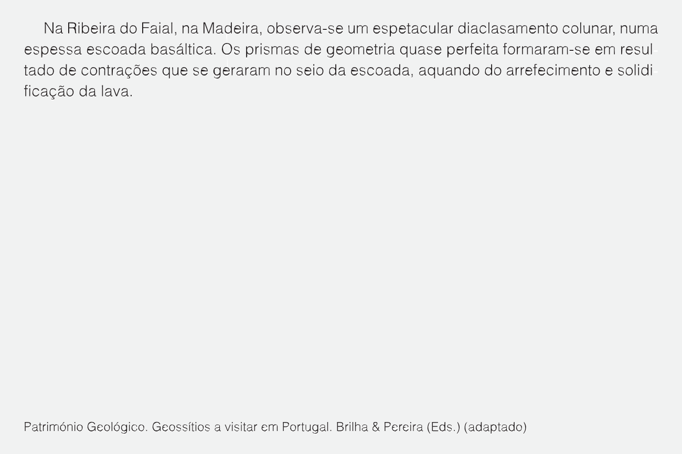
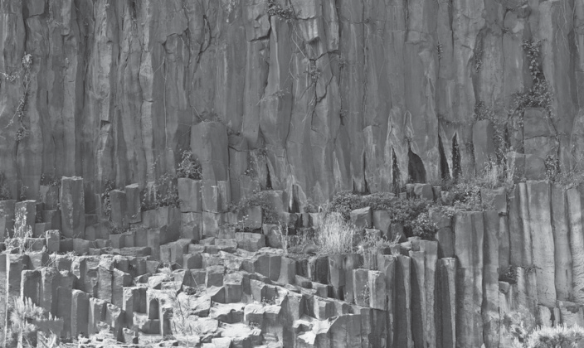

Na resposta a cada um dos itens, de 1 a 4, selecione a única opção que permite obter uma afirmação correta.

1. | As escoadas basálticas são rochas...  (A) plutónicas que arrefeceram e consolidaram rapidamente. | □
 | - plutónicas que arrefeceram e consolidaram lentamente.  - vulcânicas que arrefeceram e consolidaram rapidamente.  - vulcânicas que arrefeceram e consolidaram lentamente. | □  □  □
2. | Na ilha da Madeira encontram-se tipicamente praias de areias...  (A) negras, graníticas. | □
 | - negras, basálticas.  - claras, graníticas.  - negras, graníticas. | □  □  □

Paisagens graníticas típicas são...
  - os caos de blocos e maciços diaclasados. □
  - os caos de blocos e calçadas de gigante. □
  - chaminés-de-fada e maciços diaclasados. □
  - chaminés-de-fada e calçadas de gigante. □

Paisagens de ambientes metamórficos são caraterizadas pela existência de...
  - maciços graníticos com diacláses. □
  - escoadas basálticas espessas. □
  - dobras e rochas com xistosidade. □
  - caldeiras vulcânicas. □

Faça corresponder cada um dos elementos expressos na coluna A, à respetiva designação, que consta da coluna B.
Utilize cada letra e cada número apenas uma vez.
Coluna B
1 – Corpos mais ou menos alongados que crescem a partir do chão.
2 – Poço alargado.
3 – Cavidade subterrânea.
4 – Ligeira depressão sinuosa.
5 – Resulta da erosão em maciços calcários.
6 – Corpos mais ou menos alongados que crescem a partir do teto.
Coluna A
A – Gruta
B – Algar
C – Dolina
D – Relevo cársico
E – Estalactite
F – Estalagmite

A: □; B: □; C: □; D: □; E: □; F: □

Indique um local onde, em Portugal, existam relevos cársicos.

Apresente duas razões para a formação de dunas em ambientes litorais.

Grupo II
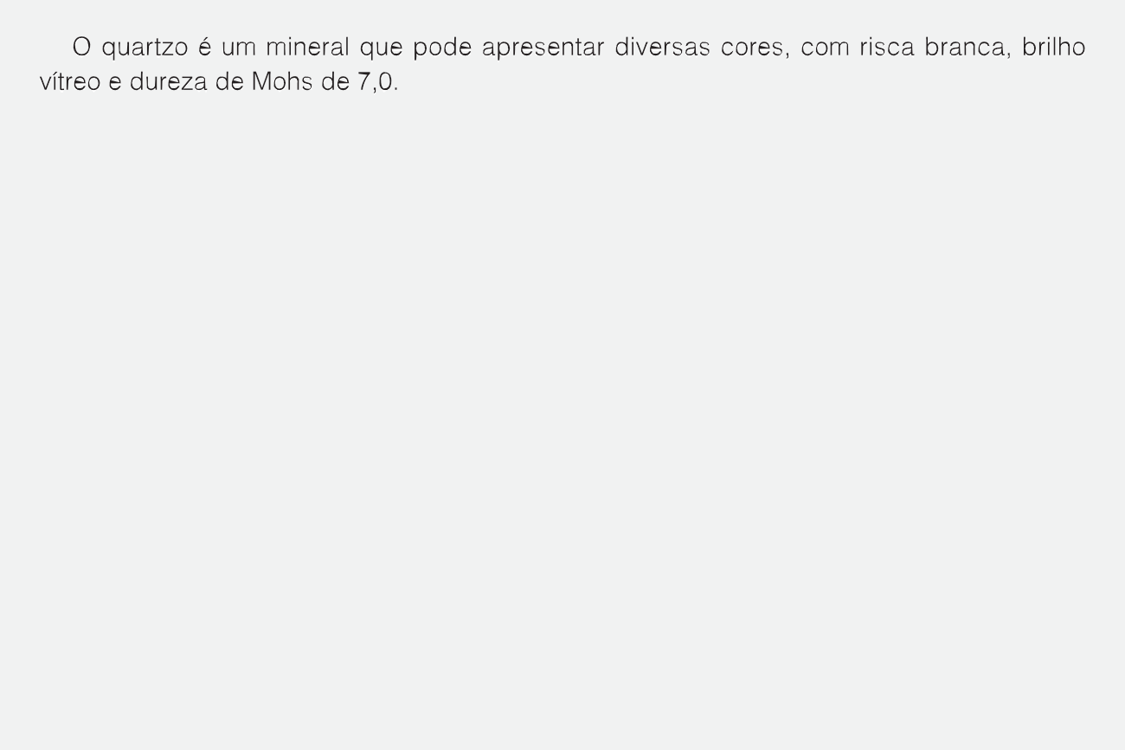
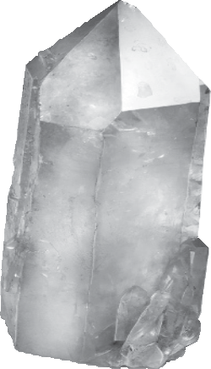
©AREAL EDITORES

Na resposta a cada um dos itens, de 1 a 4, selecione a única opção que permite obter uma afirma- ção correta.
1. | O quartzo é um mineral...  - alocromático, porque apresenta cor variável de amostra para amostra.  - idiocromático, porque apresenta cor variável de amostra para amostra.  - alocromático, porque apresenta cor invariável de amostra para amostra.  - idiocromático, porque apresenta cor invariável de amostra para amostra. | □  □  □  □
2. | A dureza do quartzo é...  (A) superior à da fluorite e inferior à da apatite. | □
 | - superior à do corindo e inferior à do topázio.  - superior à da ortóclase e inferior à do corindo.  - superior à da calcite e inferior à do topázio. | □  □  □
3. | O brilho do quartzo é...  (A) vulgar como o da pirite. | □
 | - metálico como o da volframite.  - vulgar como o do diamante.  - metálico como o da calcite. | □  □  □

A clivagem é uma propriedade...
  - mecânica presente em minerais como o quartzo. □
  - ótica presente em minerais como a calcite. □
  - mecânica presente em minerais como as micas. □
  - ótica presente em minerais como o talco. □

Refira uma aplicação para cada um dos seguintes minerais: talco, rubi e ouro.

Grupo III
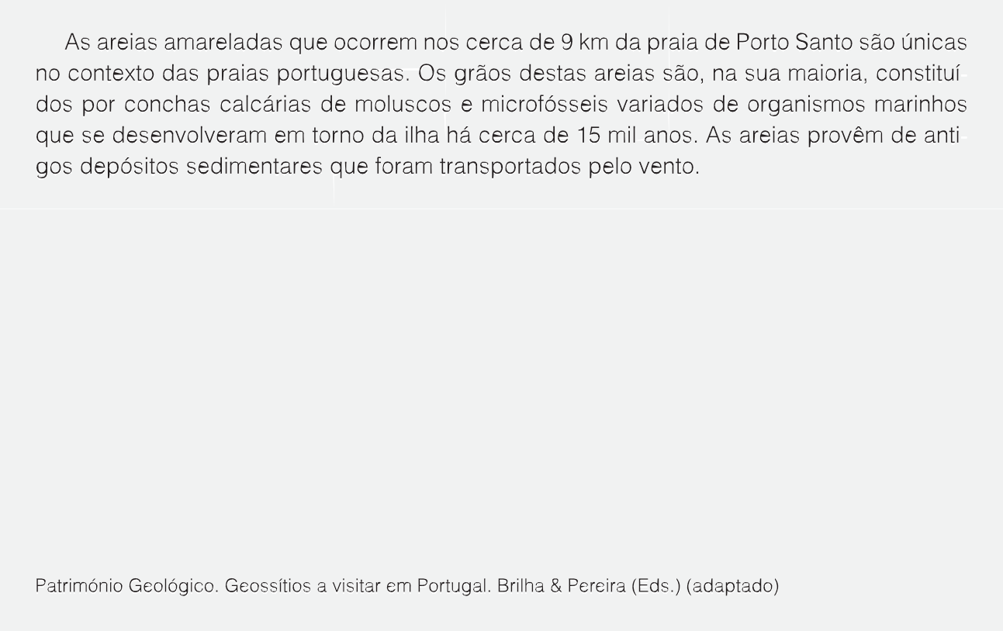
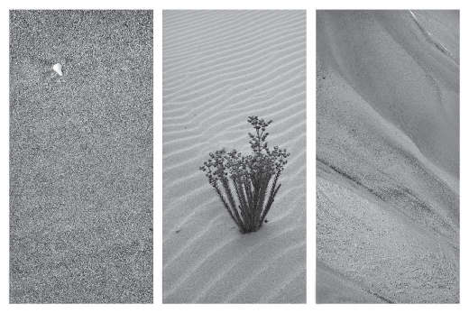
Na resposta a cada um dos itens, de 1 a 3, selecione a única opção que permite obter uma afirmação correta.

- A areia da praia de Porto Santo é uma rocha constituída por fragmentos de
constituição .
  - não-consolidada […] calcária □
  - não-consolidada […] granítica □
  - consolidada […] granítica □
  - consolidada […] calcária □
©AREAL EDITORES

O processo da sedimentogénese inclui...
©AREAL EDITORES
  - a meteorização, a erosão, o transporte e a deposição. □
  - a meteorização, a cimentação, o transporte e a recristalização. □
  - a meteorização, a cimentação, o transporte e a deposição. □
  - a meteorização, a erosão, o transporte e a recristalização. □

No transporte das areias da praia de Porto Santo, interveio...
  - a água. □
  - o vento. □
  - os seres vivos. □
  - as máres. □

Faça corresponder cada um dos elementos expressos na coluna A, à respetiva designação, que consta da coluna B.
Coluna B
1 – Rocha consolidada constituída por grãos menores que 2 mm mas maiores que 1/16 mm.
2 – Rocha evaporítica constituída por cloreto de sódio.
3 – Rocha carbonatada de precipitação química.
4 – Rocha combustível.
5 – Rocha biogénica.
Utilize cada letra e cada número apenas uma vez.

A: □; B: □; C: □; D: □; E: □
Coluna A
A – Calcário recifal
B – Carvão
C – Sal-gema
D – Arenito
E – Calcário

5. | Classifique como verdadeira (V) ou falsa (F) cada uma das afirmações.
 | (A) Os grãos transportados pela água apresentam-se tipicamente brilhantes e polidos. |  | □
 | (B) O grau de calibragem e arredondamento dos grãos é independente da energia do meio. |  | □
 | (C) Os grãos transportados pelos vento são geralmente baços. |  | □
 | (D) Quanto maior a energia do meio, maior o grau de calibragem. |  | □

6. Explique o papel dos seres vivos (bactérias) no processo de formação do petróleo.

V

FIM

